**MAKALAH**

**ESTIMASI INTERVAL**



**DOSEN PENGAMPU:**  
**Dr.Domy KristomoS.T., M.Eng.**

**Disusun Oleh :**

**NAMA : TARISA DWI SEPTIA**

**NIM : 205410126**

**JURUSAN : TEKNIK INFORMATIKA**

**JENJANG : S1**

**Sekolah Tinggi Management Informatika Komputer**

**AKAKOM**

**YOGYAKARTA**

**2020/2021**

**KATA PENGANTAR**

Puji syukur kehadirat Allah SWT yang telah memberikan rahmat dan hidayah-Nya sehingga saya dapat menyelesaikan tugas makalah yang berjudul Teori Estimasi Interval ini tepat pada waktunya.

Adapun tujuan dari penulisan dari makalah ini adalah untuk memenuhi tugas Bapak Dr.Domy KristomoS.T., M.Eng**.** pada Statistika Modeling. Selain itu, makalah ini juga bertujuan untuk menambah wawasan tentang [topik makalah] bagi para pembaca dan juga bagi penulis

Saya mengucap terimakasih kepada Bapak Dr.Domy KristomoS.T., M.Eng**.** selaku dosen mata kuliah Statistika Modeling yang telah memberikan tugas ini sehingga dapat menambah wawasan sesuai bidang study yang saya pelajari.

Saya juga mengucapkan terimakasih kepada semua pihak yang telah membantu dengan membagi sebagian pengetahuanya sehingga saya dapat menyelesaikan makalah ini tepat waktu.

Saya menyadari makalah yang saya tulis ini jauh dari kata sempurna, oleh karena itu kritik dan saran yang saya nantikan guna untuk kesempurnaan makalah ini.

**Ponorogo, 24 Februari 2021**

**Penulis**

**Tarisa Dwi Septia**

**Daftar Isi**

KATA PENGANTAR**i**

DaAFTAR ISI ii

BAB 11

**1.1 Latar Belakang1**

1.2 Rumusan Masalah1

1.3 Tujuan………………………………………………………………………………………………………………………………………1

BAB 2…………………………………………………………………………………………………………………………………………………2

2.1 Pengertian………………………………………………………………………………………………………………………………2

2.2 Jenis-jenis Estimasi………………………………………………………………………………………………………………….2

2.3 Penghitungan Estimasi…………………………………………………………………………………………………………….3

BAB 3…………………………………………………………………………………………………………………………………………………6

3.1 Kesimpulan……………………………………………………………………………………………………………………………..6

Daftar Pustaka7

**BAB 1**

**Pendahuluan**

* 1. **Latar Belakang**

Statistika sangat berguna bagi kehidupan sehari hari. Apalagi kita yang sedang belajar di dunia IT statistika sangat berguna sekali untuk melihat perkembangan pembaca web/blog kita.

* 1. **Rumusan Masalah**

Dalam dunia Teknologi Informasi statistic sangat berguna bagi web master, dengan Pengetahuan statistic itu seorang web master dapat membuat data statistic pengunjung web/blog dalam bentuk plugin/web server**.**

Untuk itu diajukan permasalahan, yaitu:

* + 1. Apa itu Estimasi  Interval untuk rata-rata ?
    2. Apa itu Estimasi Interval untuk proporsi ?
    3. Bagaimana cara menentukan ukuran sample ?
  1. **Tujuan**

Dari tujuan diatas dapat diketahui bahwa tujuan dari makalah ini, yaitu:

* + 1. Untuk mengetahui apa itu Estimasi Interval untuk rata-rata
    2. Untuk mengetahui Estimasi Interval untuk proposisi
    3. Untuk mengetahui cara menentukan ukuran Sample.

**BAB 2**

**Estimasi Statistik**

* 1. **Pengertian** 
     1. Estimasi adalah suatu cara atau metode untuk menghitung populasi dari nilai nilai sample
     2. Estimasi adalah menaksis ciri tertentu dari populasi atau menghitung nilai populasi (paramater) dengan menggunakan nilai sample (statistik)
  2. **Jenis Jenis Estimasi**

Statistik inferensial adalah statistic dengan segala informasi yang diperoleh dari sample guna mengetahui kesimpulan karakteristik dari populasi dari sample itu di ambil. Untuk menarik kesimpulan tersebut dapat dilakukan dengan 2 cara : penaksiran parameter dan pengujian hipotesis. Parameter sendiri memiliki arti adalah karakteristik dari suatu populasi, contoh :

1. mean (rata-rata)
2. s(varian/keseragaman)
3. md (mean differensial atau perbedaan rata-rata)
4. p(proporsi)
5. pd (Proporsi rata-rata)

Statistik juga memiliki arti karakteristik dari data sample, contoh :

1. x (mean /rata rata )
2. S (varian atau keseragaman)
3. xd (mean differensial atau perbedaan rata-rata)
4. P(Proporsi)
5. Pd (Proporsi rata-rata)

Jenis estimasi sendiri ada 2 yaitu Estimasi Titik dan Estimasi Interval, akan tetapi pada makalah ini akan lebih focus pada Estimasi Interval.

* Estimasi Interval

Estimasi interval merupakan sekumpulan nilai statistik sampel dam interval tertentu yang digunakan untuk mengadakan estimasi terhadap parameter populasi dengan harapan bahwa nilai parameter populasi terletak dalam interval tersebut. Estimasi Rata-rata jika dalam statistic dapat diasumsikan suatu ukuran sample dapat dikatakan besar apabila n ≥ 30 dan dikatakan kecil jika n ≤ 30

* 1. **Penghitugan Estimasi**
* **Estimasi rata – rata (μ)**
* Kasus Sampel Besar (n ≥ 30) dan atau σ diketahui
* 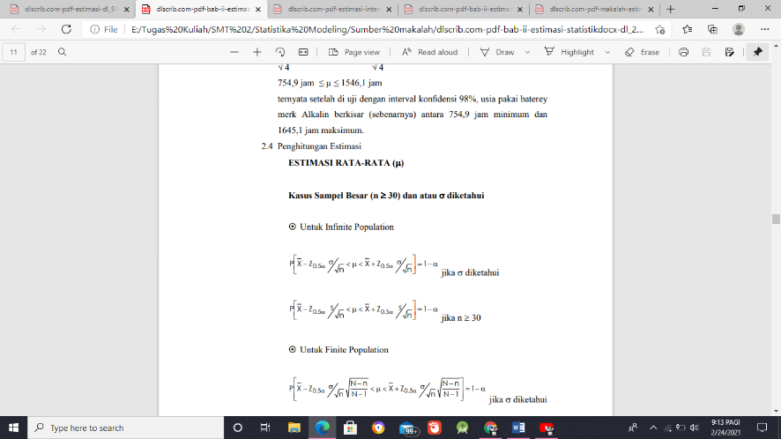Untuk Infinite Population
* 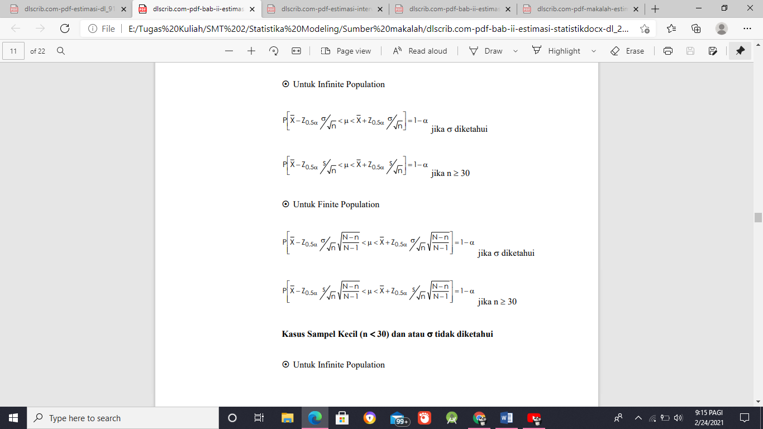Untuk Finite Population
* Kasus Sampel Kecil (n < 30) dan atau σ tidak diketahui
  + 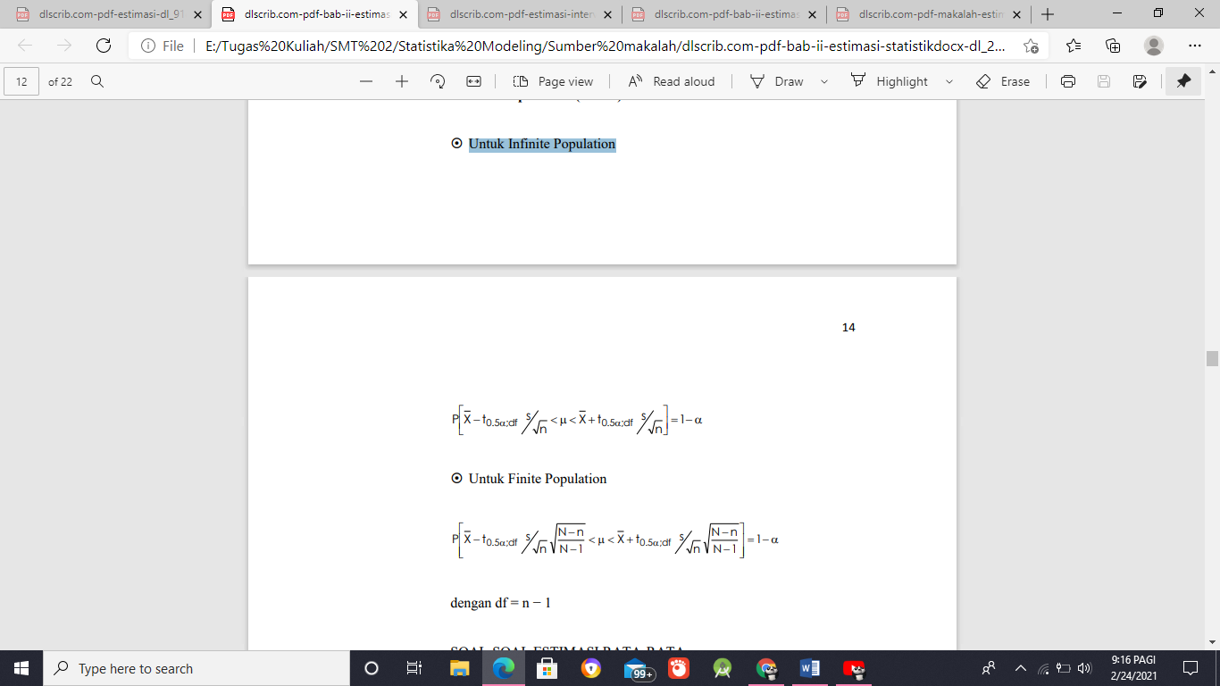Untuk Infinite Population
  + Untuk Finite Population

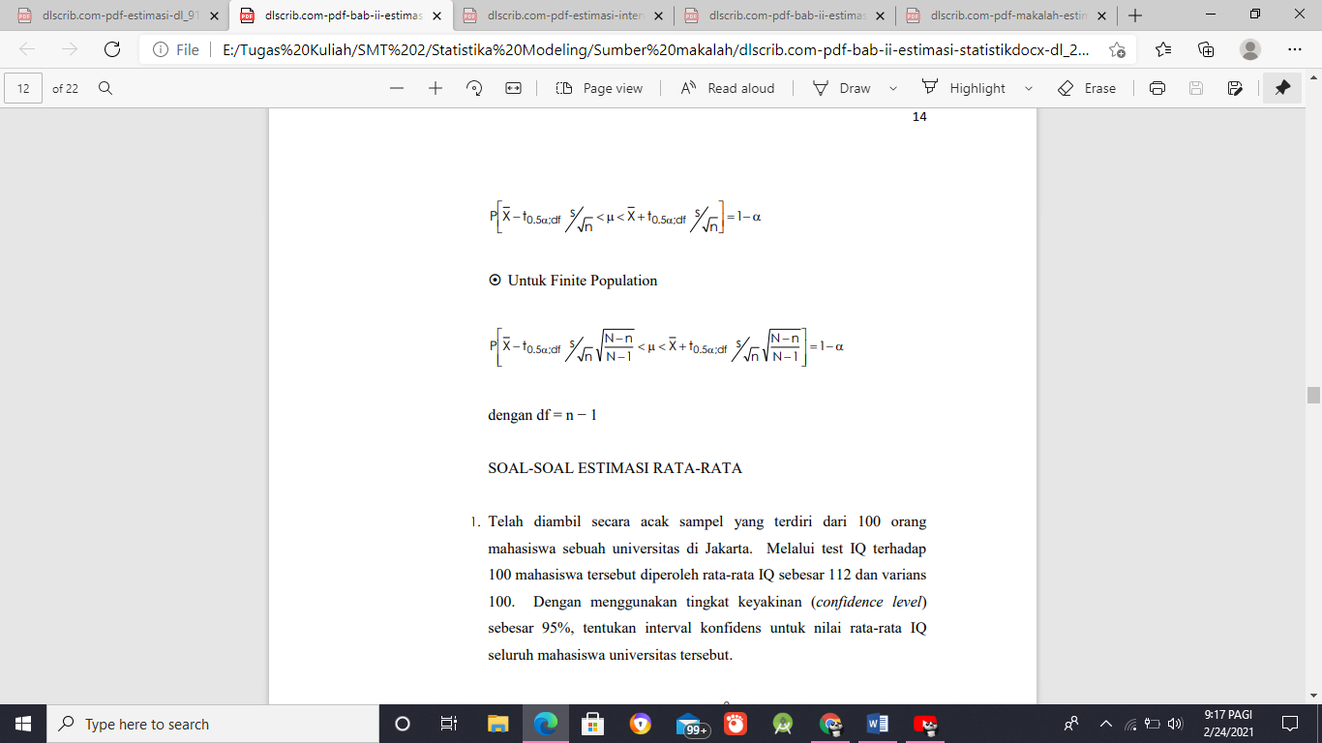

* Contoh Kasus

1. Telah diambil secara acak sampel yang terdiri dari 100 orang mahasiswa sebuah universitas di Jakarta. Melalui test IQ terhadap 100 mahasiswa tersebut diperoleh rata-rata IQ sebesar 112 dan varians 100. Dengan menggunakan tingkat keyakinan (confidence level) sebesar 95%, tentukan interval konfidens untuk nilai rata-rata IQ seluruh mahasiswa universitas tersebut.

Diketahui :

n = 100

x bar = 112

S2 100 -> s 10 2

1 – α = 0.95 → 0.5α = 0.025 → Z0.025 = 1.9

Ditanyakan :

P( . . . < μ < . . . ) = 0.95

Jawab :



P = 0.95

P[112 −1.96 < μ < 112 +1.96] = 0.95

P[110.04 < μ < 113.96] = 0.95

Kita merasa yakin sebesar 95% bahwa rata-rata IQ seluruh mahasiswa universitas tersebut antara 110.04 dan 113.96

* **ESTIMASI PROPORSI (p)**
* Kasus Sampel Besar (n ≥ 30)
* Untuk Infinite Population

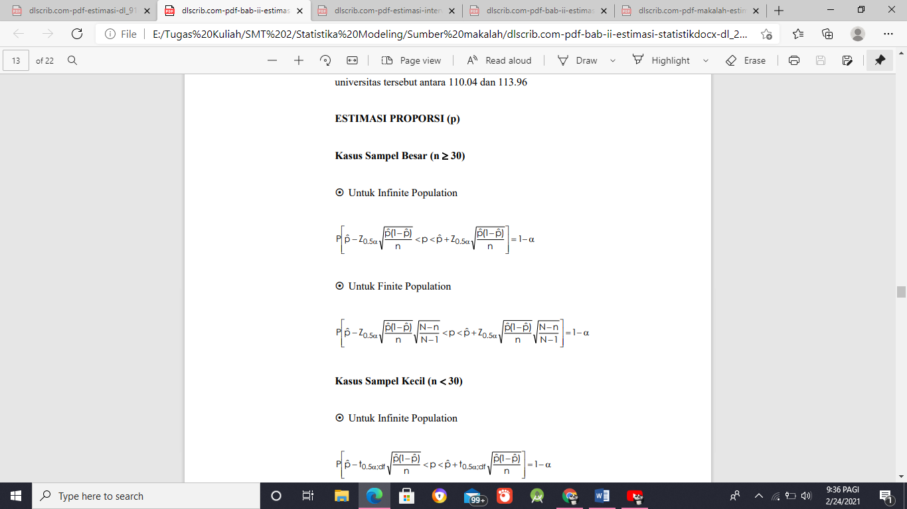

* 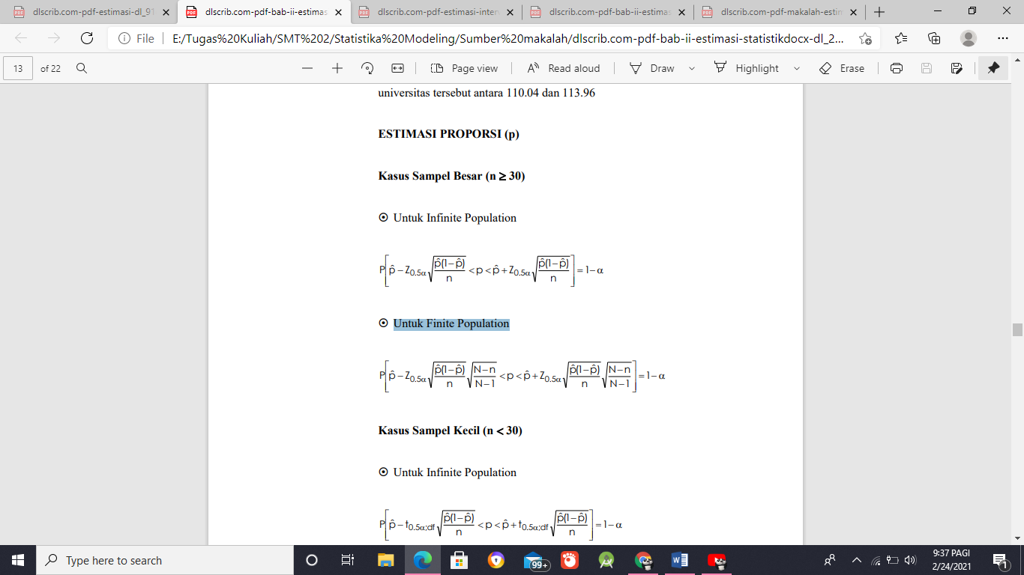Untuk Finite Population
* Kasus Sampel Kecil (n < 30)
  + 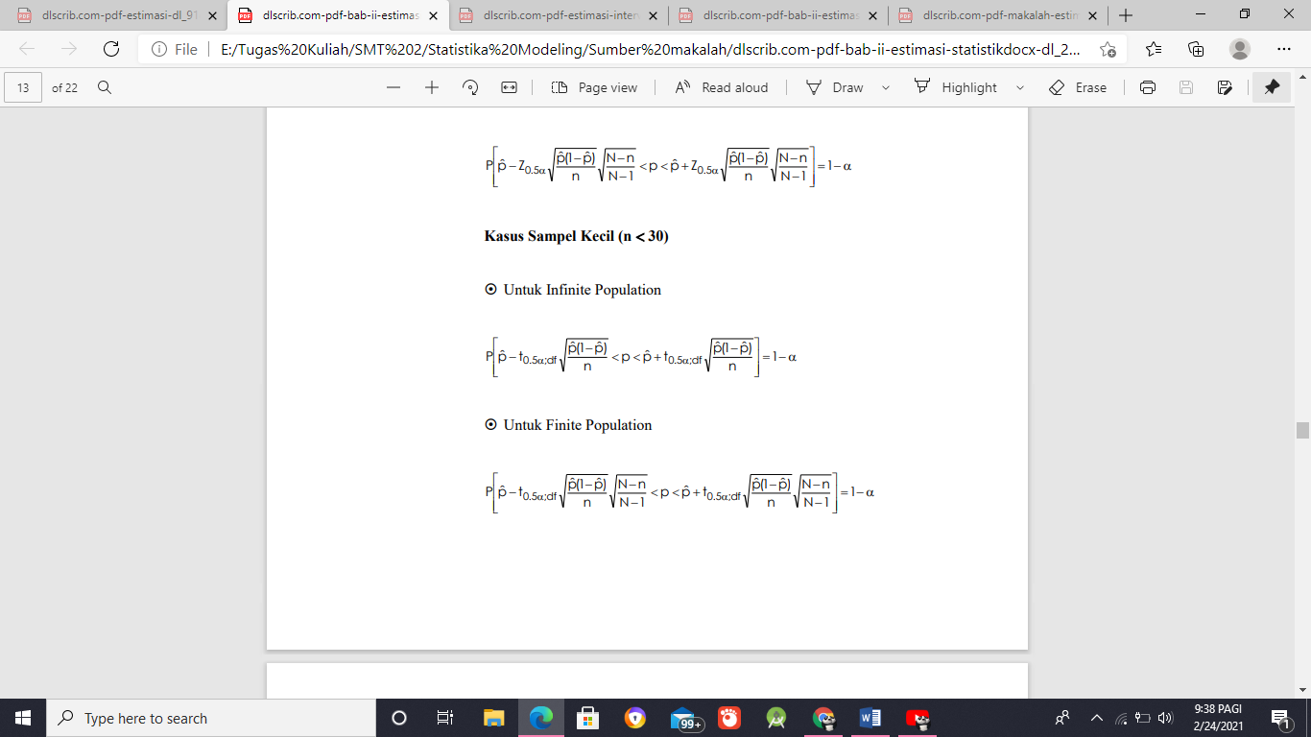Untuk Infinite Population
  + Untuk Finite Population

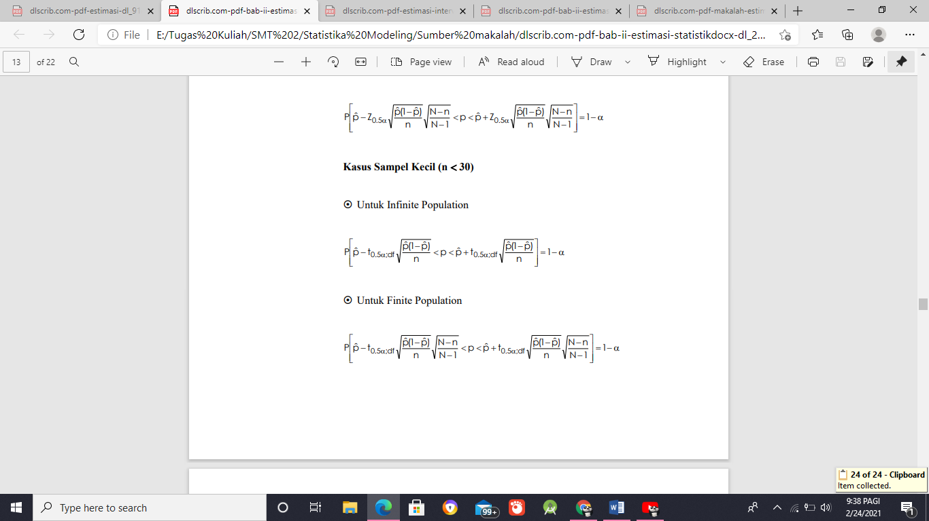

Dengan df = n-1

* Contoh kasus

1. Dari hasil survey yang dilakukan suatu research agency mengenai kebiasaan ibu rumah tangga menyaksikan tayangan iklan di TV Swasta. Ternyata diperoleh hasil bahwa 76 orang dari 180 orang ibu rumah tangga yang dipilih secara acak, biasa menyaksikan tayangan iklan paling sedikit 2 jam per minggu. Jika peneliti tersebut menggunakan taraf konfidens sebesar 90%, maka tentukan interval estimasi seluruh ibu rumah tangga yang biasa menyaksikan tayangan iklan paling sedikit 2 jam per minggu.

Diketahui :

Misalkan X adalah ibu rumah tangga yang biasa menyaksikan tayangan iklan paling sedikit 2 jam per hari. n = 180

dan X = 76 sehingga p ˆ = 76/180 = 0.42

Ditanyakan :

P( . . . < p < . . . ) = 0.90

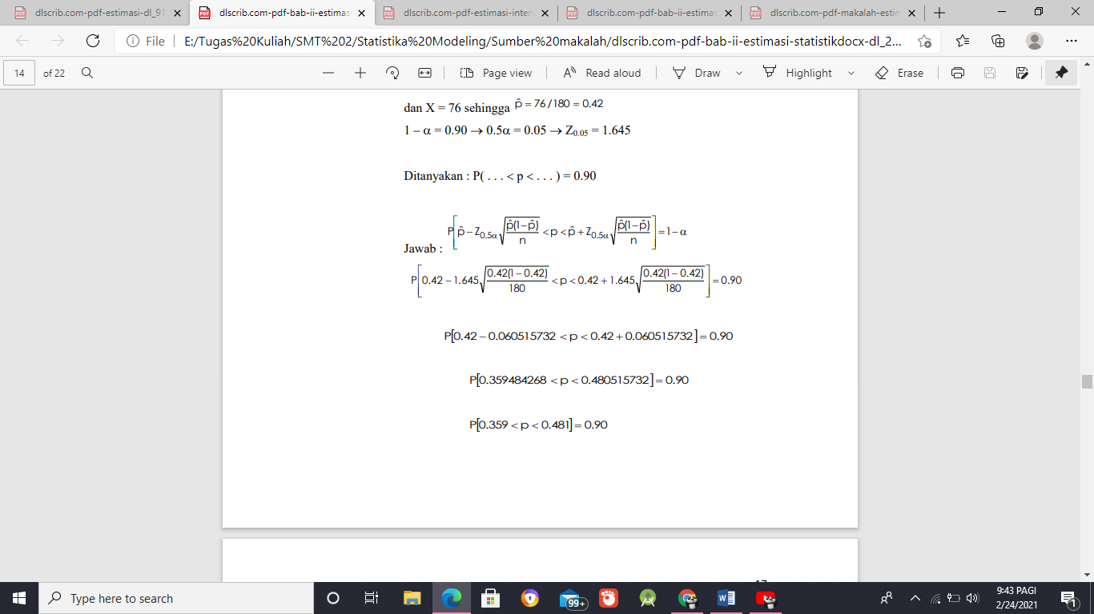Jawab :

P

P[0.42 − 0.060515732 <p < 0.42 + 0.060515732] = 0.90

P[0.359484268 <p < 0.480515732] = 0.90

P[0.359 <p < 0.481] = 0.90

Jadi kita merasa yakin sebesar 90% bahwa proporsi ibu-ibu yang biasa menyaksikan tayangan iklan paling sedikit 2 jam per hari antara 35.9% dan 48.1%.

* Menentekuan ukuran sample
* Dalam estimasi parameter secara statistis, ukuran sampel (n) minimal dapat dihitung jika diketahui :

1. Besarnya estimation error (d) maksimal yang dikehendaki
2. Tingkat keyakinan (level of confidence) yang dikehendaki
3. Parameter yang akan diestimasi
4. Standar error (standar deviasi statistik) berdasarkan hasil survey terdahulu atau asumsi

* Jika yang akan diestimasi adalah rata-rata (μ) :

Z0.5α  -> ≥ -> n ≥

* Jika yang akan diestimasi adalah proporsi (p) :

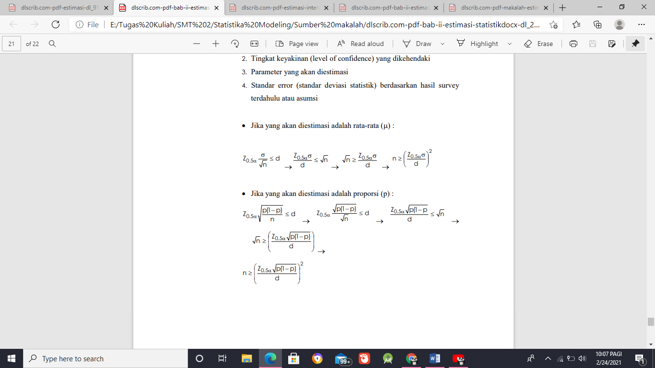

->

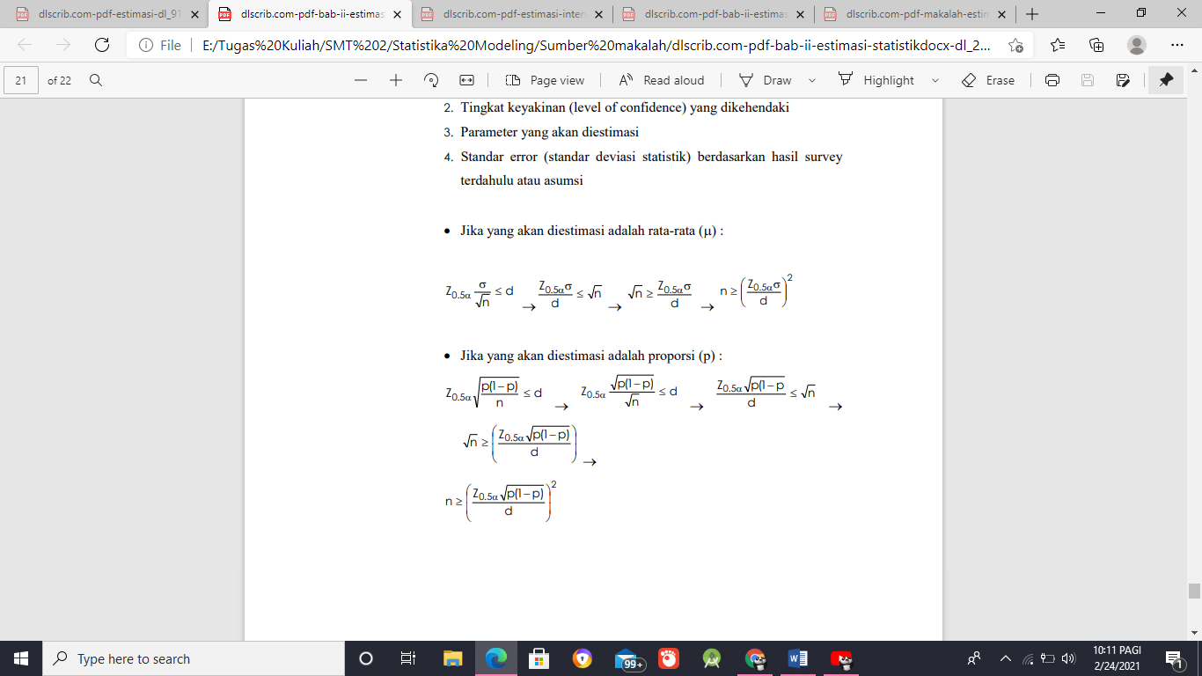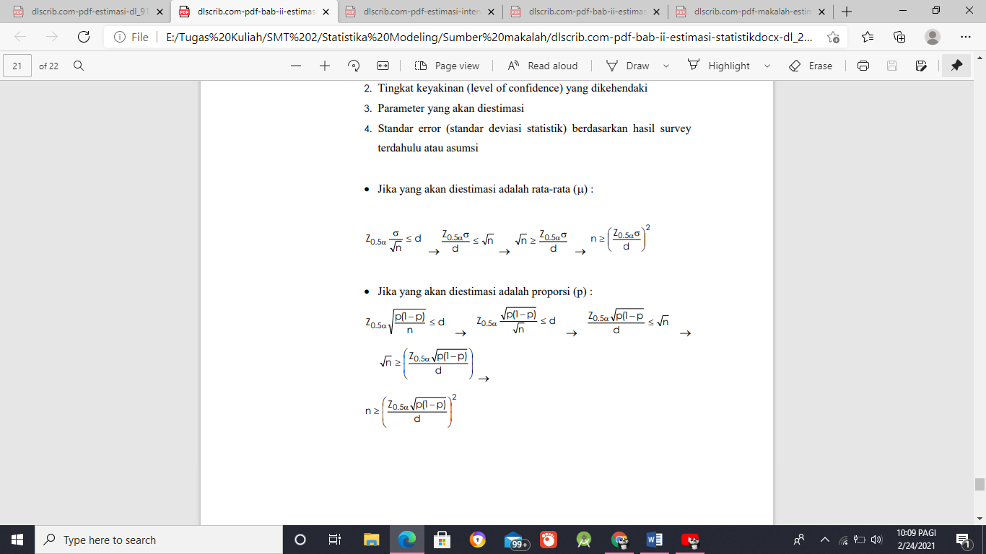

-> ->

**BAB 3**

**PENUTUP**

* 1. **Kesimpulan**

Dari makalah diatas dapat disimpulkan bahwa Estimasi dibatasi oleh 2 batas yaitu batas atas dan batas bawah yang masing masing mempunyai simpang dari estimaornya. Besarnya ukudan tergantung pada ukuran sample. Tingkat keyakinan, distribusi, probabilitas.

Penetapan jumlah sampel yang ditetapkan akan menentukan besarnya tenaga, waktu, dan biaya yang akan kita keluarkan. Besarnya ukuran sampel juga akan menentukan besarnya kesalahan yang dihasilkan dari survei tersebut.

Ada beberapa hal yang harus diperhatikan dalam menentukan besarnya kesalahan pengambilan sampel atau biasa disebut dengan margin of error. Selain itu kita harus menetapkan tingkat kepercayaan yang akan digunakan. Biasanya tingkat kepercayaan yang digunakan adalah 95%, namun kita masih bisa menaikkan atau menurunkannya.

**DAFTAR PUSTAKA**

Daning Ayu Lestari. 2019. TEORI ESTIMASI INTERVAL. *Makalah*

Sekar. 2015. BAB II ESTIMASI STATISTIK. *Makalah*